KEMIJA 8A RAZRED 20.4.2020.

ŽELJEZO-obrada uz pokus

Udžbenik strana 68.69.

ROK ZA ZADAĆU 23.4.2020. do 17 sati

Pročitaj udžbenik i odgovori

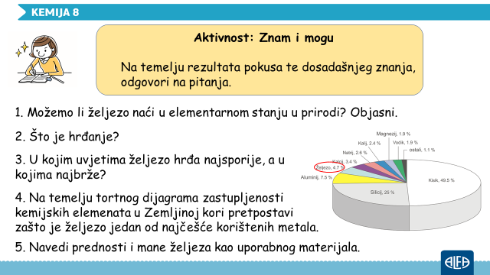

pogledajte pokuse **U kojim uvjetima željezo najbrže** **hrđa** [bit.ly/hrđanje1](https://www.youtube.com/watch?v=CqIn60cSSnM).(uz pokus,nije obvezno pogledati)

Pokus na strani 38.radna bilježnica (pokus napravite sa uzorcima koje imate,mislim da možete pronaći u kući sve ,bakrenu žicu ,natrijev klorid-kuhinjska sol-ukoliko nečega nemate napravite s onim što imate).Odgovore i sliku pokusa pošaljite u wordu,kao i odgovore na pitanja.

PLAN PLOČE

*ŽELJEZO – podložno koroziji (vlaga, zrak, dodir s drugim metalima)*

*- biogeni element*

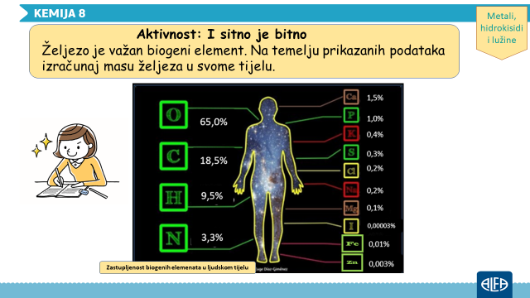

POŠALJITE SAMO IZRAČUN.SJETI SE K.FORMULE ZA MASENI UDIO ,PA IZ NJE IZRAČUNAVATE MASU.

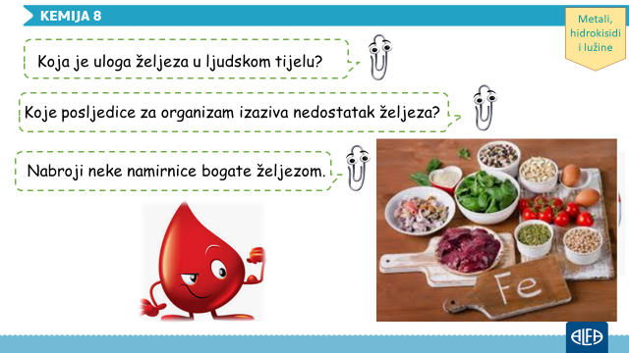

OVA 3 PITANJA ODGOVORITE!

RAZMISLI, ODGOVORI, PONOVI

1. Zaokruži slova ispred 3 tvrdnje koje vrijede za metale.

a. provode struju i toplinu

b. u plinovitom su agregacijskom stanju

c. u čvrstom su agregacijskom stanju

d. većina je srebrnosive boje

e. nemaju boju

2. Dopuni rečenice.

Natrij je metal __________________ boje. Možemo ga rezati nožem jer je

_______________. Jako burno reagira s _______________.

3. Na prikazanim kemijskim formulama hidroksida crvenom bojom zaokruži HIDROKSIDNI ION (OH-)

NaOH Ca(OH)2 Mg(OH)2

___________________ ____________________ ___________________

___________________ ____________________ ___________________

Na crte upiši nazive ovih hidroksida.

4. Kojim od ovih indikatora dokazujemo lužine? (zaokruži slova ispred 2 točna odgovora)

a. plavi lakmus papir b. fenolftalein

c. crveni lakmus papir d. matiloranž

5. Vodena otopina hidroksida naziva se:

a. kiselina

b. lužina

c. sol

d. alkohol

6. Koja od navedenih tvrdnji vrijedi za magnezij, a koja za kalcij?

Ukoliko tvrdnja vrijedi za kalcij na crtu upiši Ca, a ukoliko vrijedi za magnezij na crtu upiši Mg.

Reagira s hladnom vodom. ______

Reagira samo s vrućom vodom. _____

Gori svijetlim plamenom. _____

Protonski broj mu je 20. _____

7. Dopuni rečenice.

Željezo je metal kemijskog simbola _____. Na vlažnom zraku ___________

pa se predmeti od željeza radi zaštite premazuju bojom ili slojem nekog

drugog metala.

ZADATCI ZA UČENIKA UZ PRILAGODBU PROGRAMA

KEMIJA 8A RAZRED 20.4.2020.

ŽELJEZO-obrada uz pokus

Udžbenik strana 68.69.

ROK ZA ZADAĆU 23.4.2020.

Pročitaj udžbenik i odgovori



ODGOVORE PREPIŠI U BILJEŽNICU!

RAZMISLI, ODGOVORI, PONOVI

1. Zaokruži slova ispred 3 tvrdnje koje vrijede za metale.

a. provode struju i toplinu

b. u plinovitom su agregacijskom stanju

c. u čvrstom su agregacijskom stanju

d. većina je srebrnosive boje

e. nemaju boju

. Dopuni rečenice.

Željezo je metal kemijskog simbola _____. Na vlažnom zraku ___________

pa se predmeti od željeza radi zaštite premazuju bojom ili slojem nekog

drugog metala.